**Tarea 2**

**Universidad Técnica Nacional**

**Carrera: Ingeniería del Software**

**Curso: Aplicación de base de datos**

**Código: ISW - 413**

**Profesor: Efrén Jiménez Delgado**

Contenido

Introducción 3

Súper usuario 5

Usuario de seguridad 6

Usuario administrador de base de datos 8

Bibliografía 11

# Introducción

Para resolver el problema de seguridad se han diseñado un conjunto de acciones a implementar, como respuesta a esta necesidad planteada. Dentro de este esbozo vamos a crear 3 usuarios con diferentes roles, los cuales los vamos a explicar en el siguiente cuadro.

|  |  |
| --- | --- |
| **Usuario** | **Role** |
| *super_user* | sysadmin |
| *security_ user* | securityadmin |
| *admin_database_user* | serveradmin |

|  |  |
| --- | --- |
| **Roles** | **Acciones** |
| *securityadmin* | Los miembros del rol fijo de servidor securityadmin administran los inicios de sesión y sus propiedades. Pueden administrar los permisos de servidor GRANT, DENY y REVOKE. También pueden administrar los permisos de nivel de base de datos GRANT, DENY y REVOKE si tienen acceso a una base de datos. Asimismo, pueden restablecer las contraseñas para los inicios de sesión de SQL Server. |
| *serveradmin* | Los miembros del rol fijo de servidor serveradmin pueden cambiar las opciones de configuración en el servidor y apagarlo. |
| *sysadmin* | Los miembros del rol fijo de servidor sysadmin pueden realizar cualquier actividad en el servidor. |

|  |  |
| --- | --- |
| **Nombre de rol de nivel de base de datos** | **Descripción** |
| *db_owner* | Los miembros del rol fijo de base de datos db_owner pueden realizar todas las actividades de configuración y mantenimiento en la base de datos y también pueden eliminar la base de datos. |
| *db_securityadmin* | Los miembros del rol fijo de base de datos db_securityadmin pueden modificar la pertenencia a roles y administrar permisos. Si se agregan entidades de seguridad a este rol, podría habilitarse un aumento de privilegios no deseado. |
| *db_accessadmin* | Los miembros del rol fijo de base de datos db_accessadmin pueden agregar o quitar el acceso a la base de datos para inicios de sesión de Windows, grupos de Windows e inicios de sesión de SQL Server. |
| *db_backupoperator* | Los miembros del rol fijo de base de datos db_backupoperator pueden crear copias de seguridad de la base de datos. |
| *db_ddladmin* | Los miembros del rol fijo de base de datos db_ddladmin pueden ejecutar cualquier comando del lenguaje de definición de datos (DDL) en una base de datos. |
| *db_datawriter* | Los miembros del rol fijo de base de datos db_datawriter pueden agregar, eliminar o cambiar datos en todas las tablas de usuario. |
| *db_datareader* | Los miembros del rol fijo de base de datos db_datareader pueden leer todos los datos de todas las tablas de usuario. |
| *db_denydatawriter* | Los miembros del rol fijo de base de datos db_denydatawriter no pueden agregar, modificar ni eliminar datos de tablas de usuario de una base de datos. |
| *db_denydatareader* | Los miembros del rol fijo de base de datos db_denydatareader no pueden leer datos de las tablas de usuario dentro de una base de datos. |

# Súper usuario

1. Se crear el usuario **super_user** para realizar todas las actividades del servidor.



1. Ahora vamos a asignarle el rol de sysadmin.



# Usuario de seguridad

1. Se crea el usuario **security_user** para manejar los diferentes escenarios de seguridad que se pretenden cubrir.



1. Ahora vamos a asignarle el rol de securityadmin

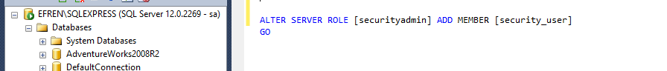

1. Pruebas para el rol de securityadmin.

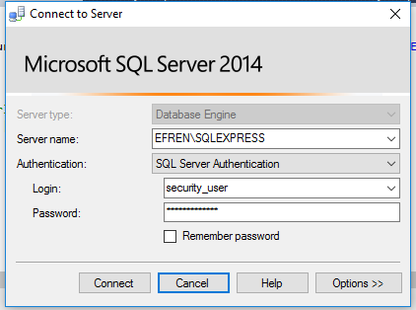

1. Vamos a acceder a otra base de datos para observar si el rol securityadmin esta funcionando.

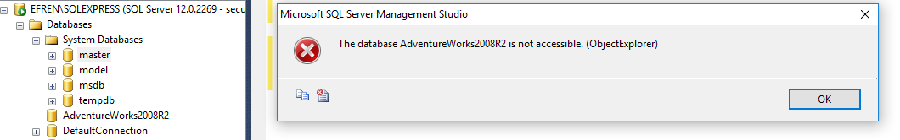

1. Vamos a crear un usuario para validar que la función del rol está funcionando.

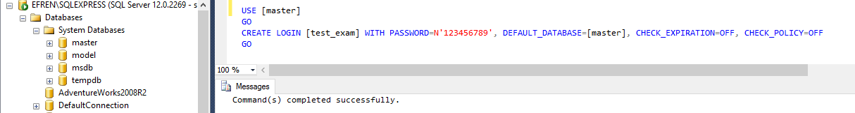

# Usuario administrador de base de datos

1. Se crea el usuario **admin_database_user** para manejar los diferentes escenarios de administración de la base de datos que se pretenden cubrir.



1. Ahora vamos a asignarle el rol de serveradmin.



1. Vamos a crear una base de datos para probar el usuario admin_database_user.

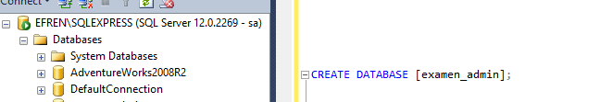

1. Ahora vamos a asignarle unos roles de administrador con los permisos solicitados en el enunciado.

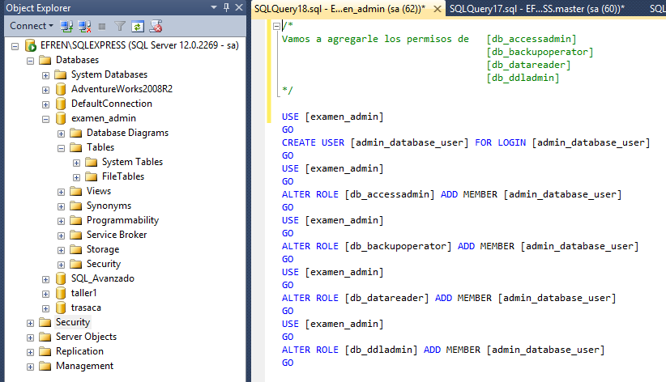

1. Vamos a probar los roles establecidos al usuario admin_database_user.

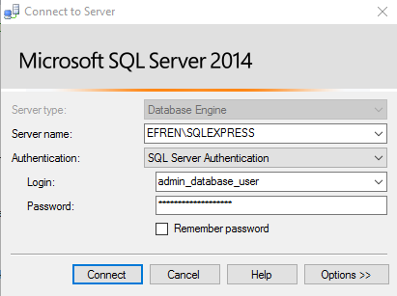

1. Vemos como los roles están funcionando.

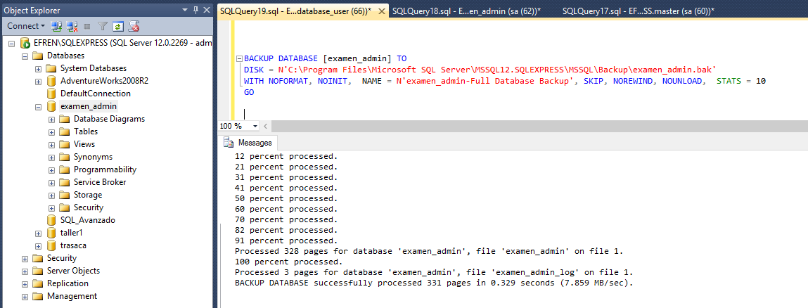

# Bibliografía

Microsoft. (28 de 02 de 2016). *msdn.microsoft.* Obtenido de https://msdn.microsoft.com/es-es/library/ms189121(v=sql.120).aspx

Microsoft. (28 de 02 de 2016). *technet.microsoft.* Obtenido de https://technet.microsoft.com/es-es/library/ms188659(v=sql.105).aspx